1. 生产测试流程图



备注：

1. manufacture set complete status，只能设置一次，设置后就不能够RF测试和校准了，测试阶段不要轻易尝试。
2. 目前使用azsphere device show-ota-status获取系统版本，需要claim device，后期微软会解决该问题。
3. 遗留问题
4. RTC WAKE_UP AND PMU_EN 还没有测试方法；
5. ISU0 uart CTS and RTS 还没有测试方法；
6. 测试方法

1、检查网络，完成生产测试后不允许有配网，命令：azsphere device wifi list

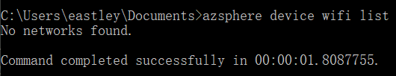

2、获取MAC地址，azsphere device wifi show-status

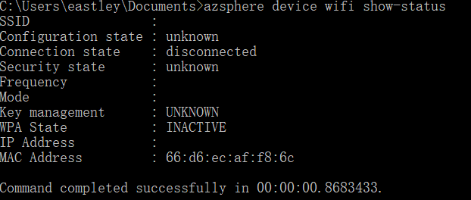

3、删除wifi ap， 命令：azsphere device wifi delete –i id， id通过azsphere device wifi list命令获取；

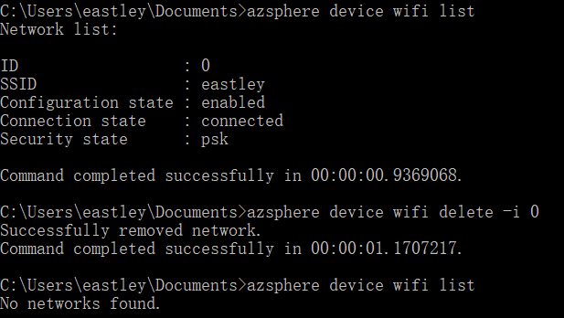

4、获取系统版本，命令：azsphere device show-ota-status



5、获取终端设备状态设置，命令：azsphere device capability show-attached

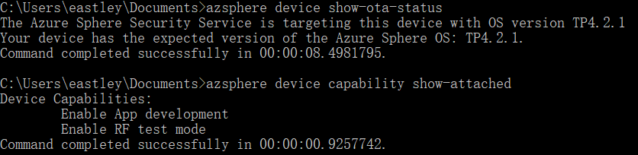

判断通过条件为：“:”号后面为空

6、获取设备ID，命令：azsphere device show-attached



ID不需要验证，芯片出厂前已经测试过

7、获取当前应用程序运行状态，命令：azsphere device sideload show-status

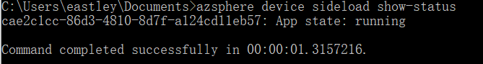

8、删除当前应用程序，命令：azsphere device sideload delete



9、下载并运行应用程序，命令：azsphere device sideload deploy --imagepackage "path"

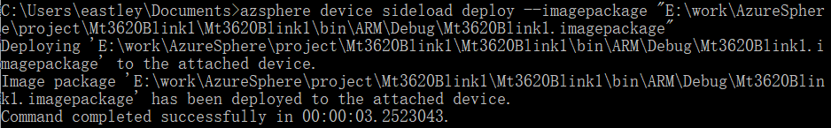

10、确认e-fuse设置是否正常，使用工具Manufacturing Customer drop TP4.2\Manufacturing_Drop_TP4.2\RF Testing Tools\RFToolCli\RfSettingsTool.exe

1. 下载应用程序并开始执行

azsphere device sideload deploy -p <location of saved image package for temp app>

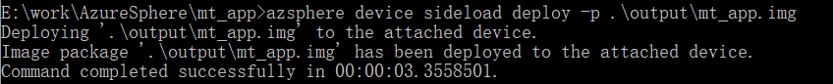

1. 删除测试应用程序

azsphere device sideload delete -i <component id>

azsphere device sideload delete -i 170ad1f4-3241-460c-9952-06766441916d

注：component id ，每次可能不一样，需要和程序提供者确认

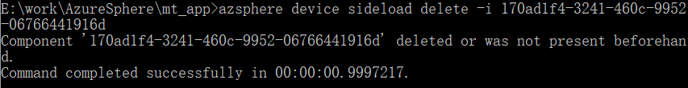

四、参考资料：

1. Manufacturing Customer drop TP4.2\Manufacturing_Drop_TP4.2\Device Ready Checks\ azspherecli.py
2. Manufacturing Customer drop TP4.2\Manufacturing_Drop_TP4.2\Device Ready Checks\ deviceready.py
3. <https://docs.microsoft.com/zh-cn/azure-sphere/reference/azsphere-device>
4. Manufacturing Customer drop TP4.2\Manufacturing_Drop_TP4.2\RF Testing Tools\RFToolCli\RfSettingsTool.exe
5. 命令行测试工具：Customer_Drop_TP4.2.1\VS_Tools_Preview_For_Azure_Sphere.exe

五、生产测试和外围测试程序接口设计

1、外部端口名

char GPIOs[21][8] = {"PIN01","PIN02","PIN03",

"PIN04","PIN05","PIN06",

"PIN07","PIN08","PIN09",

"PIN10","PIN11","PIN14",

"PIN15","PIN16","PIN23",

"PIN24","PIN25","PIN26",

"PIN22","PIN21","PIN20"};

2、外部端口索引

enum PORTs

{

PIN1_ADC0_GPIO41=0,PIN2_ADC1_GPIO42=1,PIN3_ADC2_GPIO43,

PIN4_ADC3_GPIO44,PIN5_TX0_GPIO26,PIN6_RTS0_GPIO27,

PIN7_RX0_GPIO28,PIN8_CTS0_GPIO29,PIN9_GPIO30,

PIN10_GPIO32,PIN11_GPIO34,PIN14_GPIO31,

PIN15_GPIO33,PIN16_GPIO35,PIN23_SERVICE_TXD,

PIN24_SERVICE_RTS,PIN25_SERVICE_RXD,PIN26_SERVICE_CTS,

PIN22_SYSRST_N,PIN21_RTC_WAKEUP,PIN20_RTC_EXT_PMU_EN

};

3、外部端口测试程序输出

PIN01,P;PIN02,P;PIN03,P;PIN04,P;PIN05,P;PIN06,P;PIN07,P;PIN08,P;PIN09,P;PIN10,P;PIN11,P;PIN14,P;PIN15,P;PIN16,P;PIN23,P;PIN24,P;PIN25,P;PIN26,P;PIN22,P;PIN21,F;PIN20,F;

1. 外部端口测试程序启动输出内容——“init completed”；
2. 外部端口测试程序接收系统重启指令——“Reset System”；外部端口测试程序接收到后反馈“Get RST command”；
3. 外部端口测试程序接收输出外部端口测试结果输出指令——“Output Result”；外部端口测试程序接收到后反馈“Get OPR command”；